Средняя общеобразовательная школа профильной адаптации №7
г. Павлодара

Проект

« Байтерек – сердце Казахстана.»

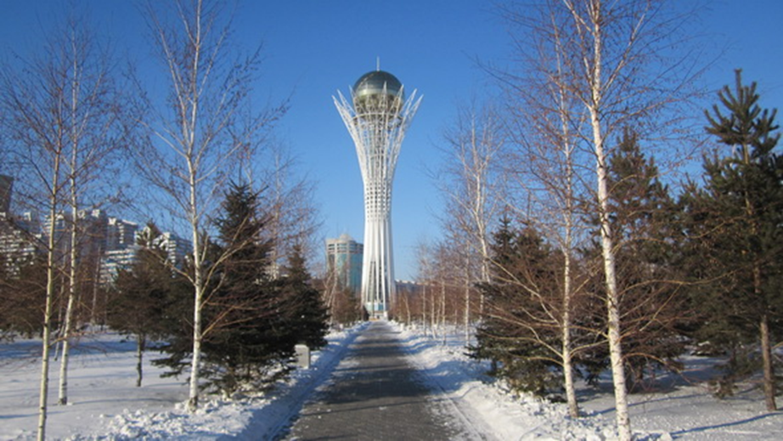

Ученика 2 «Б» класса : Лозовик Ивана
Руководитель: Нейфельд Светлана Ивановна.

2012 -2013 уч. год.

Оглавление:

Введение .
Глава I Теоретическая часть.
1.1.Встреча с Байтереком .
1.2.Легенда о Байтереке.
1.3.Строительство Байтерека .
1.4.Заочная экскурсия по Байтереку.
1.5. Значимость монумента в жизни Казахстанцев.
Глава 2 Практическая часть.
Заключение и выводы.

Список использованной литературы .

Введение.
Обоснование выбора темы.
Прошлым летом мы с семьей отдыхали в Астане . Нам повезло побывать 1 июля на презентации мультфильма «Байтерек». . Это история о будущем новой столицы Казахстана, где даже злодеи, соприкоснувшись с золотым яйцом птицы Самрук, становятся добрыми и покорными.
Кадр из мультфильма "Байтерек". Астана, 1 июля 2011 года.
По замыслу авторов злые инопланетяне собираются похитить золотое яйцо волшебной птицы Самрук. Это солнцеобразное золотое яйцо, олицетворяет спокойствие и благополучие, а если его украдут, то в городе воцарится хаос и беспорядок .На страже безопасности Астаны стоит мальчик по имени Нур.
. Он всех спасает и всем помогает. Конечно, он первый замечает, что с Байтереком произошло что-то неладное , и бросается на борьбу со злыми инопланетянами – похитителями золотого яйца.

Цель работы: узнать как можно больше о «Байтереке», познакомиться с его историей и поделиться своими знаниями.
Для реализации данной цели мне пришлось решить ряд сопутствующих задач:
- Изучить историю создания Байтерека , объяснить суть и назначение данного объекта.
- Выявить тесную взаимосвязь казахских легенд с современным символом и главной достопримечательностью .
- Исследовать и рассказать о том , что в каждой столице мира естть свой « Байтерек».
- Изучить знания детей о нашей столице и монументе Байтерек.
Гипотеза
Я думаю , что история создания достопримечательностей Астаны тесно связано с историей и легендами казахского народа ;знакомство с историей Казахстана расширяет кругозор , знания об истории и обычаях своего народа , прививает любовь к родной стране.

1. Теоретическая часть.
1.1 Встреча с Байтереком.
Не проедешь и не перейдешь
Городом не тронутую степь.
Если в сказку эту попадешь,
То душа сама захочет петь.
Этот город устремленный ввысь
Там, где начинается весна,
Там, где все надежды собрались,
Это город сказка - Астана!
Каждый год огромное племя любознательных покидает родные пенаты, чтобы приобщиться к мировой культуре, посмотреть мир и запечатлеть себя на фоне каких-нибудь живописных развалин. Сегодня Астана заняла прочное место в туристическом бизнесе, но привлекает она "паломников" не обломками древних цивилизаций, а своим устремлением в будущее, воплощенном в творениях рук человеческих.
Восхищенные гости города надолго запоминают именно эти детали, похожие на драгоценности, изящные украшения степной красавицы: Но истинным символом Астаны стало монументальное сооружение "Астана-Байтерек", окончательно и бесповоротно изменившее облик города в 2002 году. Это оригинальное сооружение, которое просматривается практически со всех районов города. Он расположен в новом центре на левом берегу р. Ишим, на главной оси резиденции Президента перед новой площадью Правительства.
Табличка стоящая у основания монумента передает всю соль постройки конструкции: «Байтерек своим расположением и композиционным строением выражает космогонические представления древних кочевников, по преданиям которых на стыке миров протекает Мировая река».
Очень занятно наблюдать за казахстанцами, приехавшими южной части Казахстана и читающими эту легенду по-казахски.

Полный текст легенды

1.2.Легенда о Байтереке.
В основе создания монумента лежит легенда о древе мировоздания "Байтерек", которое росло на вершине горы Кок-Тюбе. Каждый год птица Самрук откладывала золотое яйцо. Дракон из подземного царства тьмы похищал и проглатывал его .Это символизирует смену дня и ночи ,лета и зимы ,борьбу добра и зла…Легенда ожила на наших глазах . Вместо кроны дерева заложена идея раскрывшегося цветка, вместо яйца - наполовину взошедшее солнце, сверкающий шар.

Монумент «Астана–Байтерек» считается символом и главной достопримечательностью Астаны.
1.3.Строительство Байтерека.
Даже в самом маленьком городе обязательно найдётся своя достопримечательность , а в столицах — и подавно. С Лондоном прочно ассоциируется Биг-Бен, с Римом — Колизей, с Сиднеем — оперный театр. Теперь такой символ есть и у Казахстана — Башня Байтерек.
Он возвышается над молодой столицей как архитектурный символом обновления, символ Астаны, символ Казахстана. Более того, если в символическом смысле Байтерек – центр мира, то в географическом, он – точный центр Евразии.
Монумент был построен по инициативе Нурсултана Назарбаева, как символ переноса столицы из Алма-Аты в Акмолу в 1997 году. Автором проекта стал известный английский архитектор Норман Фостер.
В работе над проектом монумента принимали участие архитекторы Б. Исламов и А. Рустембеков, конструкторы М. Вайнштейн и В. Черепанов, проектный институт РГП «Казаэропроект» — главный инженер проекта А. Сухов. Генеральный строительный подрядчик АО «Имсталькон». монумента изготовлены на Карагандинском заводе металлоконструкций.
Международная ассоциация Союзов архитекторов присудила монументу «Астана-Байтерек» высший знак отличия - Гран-при, как лучшему проекту и постройке 2002 года среди стран СНГ. Можно гордиться и тем, что комплекс доказал профессионализм казахстанских архитекторов, конструкторов и инженеров.
- Сегодня мы открыли замечательный объект, с которого началось фактическое функционирование нового центра Астаны. Вокруг него будет концентрироваться новая столица... Любой, кто сюда поднимется, просто впитает в себя степную ширь и бескрайние просторы нашего государства, - сказал Глава государства на торжественной церемонии открытия монумента в 2002 году. - Новый монумент «Байтерек» - это символ жизни, символ народа, символ мира.
Главная достопримечательность Астаны представляет собой высокую металлическую конструкцию с огромным шаром на вершине. Высота сооружения составляет 97 метров, а вместе с шаром, венчающим конструкцию — 105 метров. Диаметр позолоченного шара 22 метра.
Высота сооружения не случайно составляет 97 метров - она знаменует перенос толицы из Алматы в Астану в 1997 году. Оригинальный «тополь» (по-казахски - «байтерек») из металла, стекла и бетона уникален по архитектурной мысли и грандиозен по исполнению - металлическая конструкция весом свыше 1000 тонн стоит на пятистах сваях. И именно в этом шедевре зодческого мастерства впервые в мире шар диаметром 22 метра и весом в 300 тонн из стекла «хамелеон», меняющего цвет в зависимости от солнечного света, «взял» рекордную высоту, преодолев 100-метровый барьер. Новый символ Казахстана похож на золотой шар, окованный стальными прутьями, устремлённый в небо. Количество прутье равно 101 (по числу национальностей, проживающих в Казахстане).
В некотором смысле, башня Байтерек повторяет судьбу своей более известной «коллеги» — Эйфелевой башни. Когда её возвели, парижане были против «этой железной громадины», по их мнению, уродующей вид прекрасного Парижа. С башней Байтерек происходит подобное: в Астане тоже есть недовольные композицией ,называющие ее « большим чупа-чупсом» за очертания , напоминающие эту конфету.
1.4. Заочная экскурсия по Байтереку.

Ещё несколько лет назад монумент был виден издалека, то сейчас легко теряется среди здоровенных зданий , понастроенных в последние годы.
А чтобы попасть внутрь, нужно спуститься вниз — аки в метро.

Монументальное 1000-тонное сооружение из металла, бетона и стекла стоит на 500 сваях. Воплощенный Байтерек уходит своими «корнями» на глубину в 4,5 метра и вмещает в своей подземной части одноименную мини - галерею, а также уютные кафе и живописные аквариумы. В «кроне» монумента находится 300-тонное «Солнце» диаметром 22 метра. Переливы его стеклянной оболочки играют всеми цветами радуги в зависимости от солнечных лучей. Вместе с этим шаром высота сооружения составляет более 100 м.
Весь монумент поделен на три уровня: на нижнем, который уходит на четыре с половиной метра под землю, расположены кафе, аквариумы и минигалерея «Байтерек». Оттуда же можно подняться на лифте на самый верхний уровень — в полость шара, где разместились бар и панорамный зал.
Попасть наверх стоит недорого — 500 тенге (причём, цена не меняется уже лет 5), детский билет стоит дешевле.

На вершину Дерева жизни можно подняться с помощью находящегося в его «стволе» панорамного лифта «Mitsubishi». Со смотровой площадки, расположенной в сфере, открывается всё великолепие современной Астаны. Вид быстрорастущей столицы и её архитектурных новшеств можно тут же сравнить с представленными здесь макетами и планами.
Кроме этого, с башни Байтерек открывается лучший вид на столицу Казахстана — город Астана.

В башне расположены весьма интересные экспонаты, такие как, например, «машина исполнения желаний», с оттиском руки президента Нурсултана Назарбаева.

Здесь же — глобус из дерева, с 17-ю лепестками и подписями представителей разных мировых религий, давших благославление Казахстану и его символу — Башни Байтерек.

.
Монументальное 1000-тонное сооружение из металла, бетона и стекла стоит на 500 сваях. Воплощенный Байтерек уходит своими «корнями» на глубину в 4,5 метра и вмещает в своей подземной части одноименную минигалерею, а также уютные кафе и живописные аквариумы. В «кроне» монумента находится 300-тонное «Солнце» диаметром 22 метра. Переливы его стеклянной оболочки играют всеми цветами радуги в зависимости от солнечных лучей. Вместе с этим шаром высота сооружения составляет более 100 м. На вершину Дерева жизни можно подняться с помощью находящегося в его «стволе» панорамного лифта «Mitsubishi». Со смотровой площадки, расположенной в сфере, открывается всё великолепие современной Астаны. Вид быстрорастущей столицы и её архитектурных новшеств можно тут же сравнить с представленными здесь макетами и планами.
Кроме этого, с башни Байтерек окрывается лучший вид на столицу Казахстана — город Астана.
Вечером же монумент преображается — включается подсветка и монумент превращается в сказочное дерево Байтерек.
1.5. Значимость монумента в жизни Казахстанцев.

Значимость монумента в определенной мере доказывает наличие его изображения на национальных денежных купюрах, монетах и наградах.

Казахстанцы даже ставят Байтерек на один уровень с такими сооружениями, как статуя Свободы или Эйфелева башня.

Монумент настолько популярен и узнаваем в Казахстане, что его можно увидеть где угодно.
На уличных плакатах.

Но, конечно же, никакой оттиск не сравнится с великолепным Байтереком, впечатляющим гостей столицы. Каждый, кто прикоснется к нему, непременно унесет с собой его частичку, поскольку символизм Дерева жизни западает в сердце зерном, которое обязательно даст свой росток
Крупные парковые площади вокруг монумента «Астана-Байтерек» регулярно используются для проведения необычных мероприятий.

Например, в 2008 году близ монумента была создана оригинальная аллея. Ее украсили 120 тысяч знаменитых голландских тюльпанов. Такой своеобразный подарок сделало Королевство Нидерланды казахстанской столице в честь официального открытия посольства Нидерландов в Астане в 2007 году. К сожалению, цветут тюльпаны всего одну неделю. Зато полюбоваться цветущими тюльпанами можно будет каждый год.

3. Практическая часть.
С целью выявить уровень осведомленности учащихся об истории столицы я провел анкетирование .
Анализ ответов учащихся 2 «Б» класса.
1. Как называется наша столица ?
- На этот вопрос все 100% учащихся моего класса ответили правильно .
2. Назови прежнее название Астаны ?
-На этот вопрос правильно ответили лишь 10 человек , что составило 35% от общего количества учащихся.
3.Кто был инициатором переноса столицы из Алматы в Акмолу ?
-Верных ответов 25 ,что составляет 89% .
4. На какой реке стоит город Астана ?
-Верных ответов 5 ,что составляет 17% от общего числа опрощенных .
5. Назовите достопримечательность Астаны , в основу создания которой легла тюрская легенда о синей птице жизни Самрук ?
-Верных ответов было всего лишь 12 ,что составляет 42 %.
6.Кто хотел бы отправиться на экскурсию в столицу ?
-Положительных ответов 28 ,что составляет 100 %.

Выводы.
Работая над этим проектом я выяснил ,что история создания достопримечательностей Астаны тесно связана с историей и легендами казахского народа . Поэтому нам, будущему молодому поколению необходимо изучать историю .Ведь именно нам завтра предстоит строить и гордиться нашей Родиной ,но для начала мы должны познакомиться и узнать ее загадочное прошлое.
По результатам своей работы я выяснил ,что учащееся моего класса недостаточно владеют информацией о прошлом ,настоящем и будущем нашей столицы .
Поэтому я предложил ученикам моего класса на летних каникулах отправиться на экскурсию в Астану . Итогом этой экскурсии послужит создание фото ,видеоальбома «Астана вчера ,сегодня ,завтра» . Я надеюсь, что эта работа поможет нам лучше узнать и понять Казахстан устремленный в будущее .

Список использованной литературы.
1.Н.Назарбаев новая книга об Астане «В сердце Евразии».
2.О.Ф.Баланецкий «История Казахстана».
3.О.С.Локтионова учебное пособие «История Казахстана».
4. Б. Л. Хаджиева «Я исследую мир».
5.Материалы с сайта http://WWW.WORDS.RU

